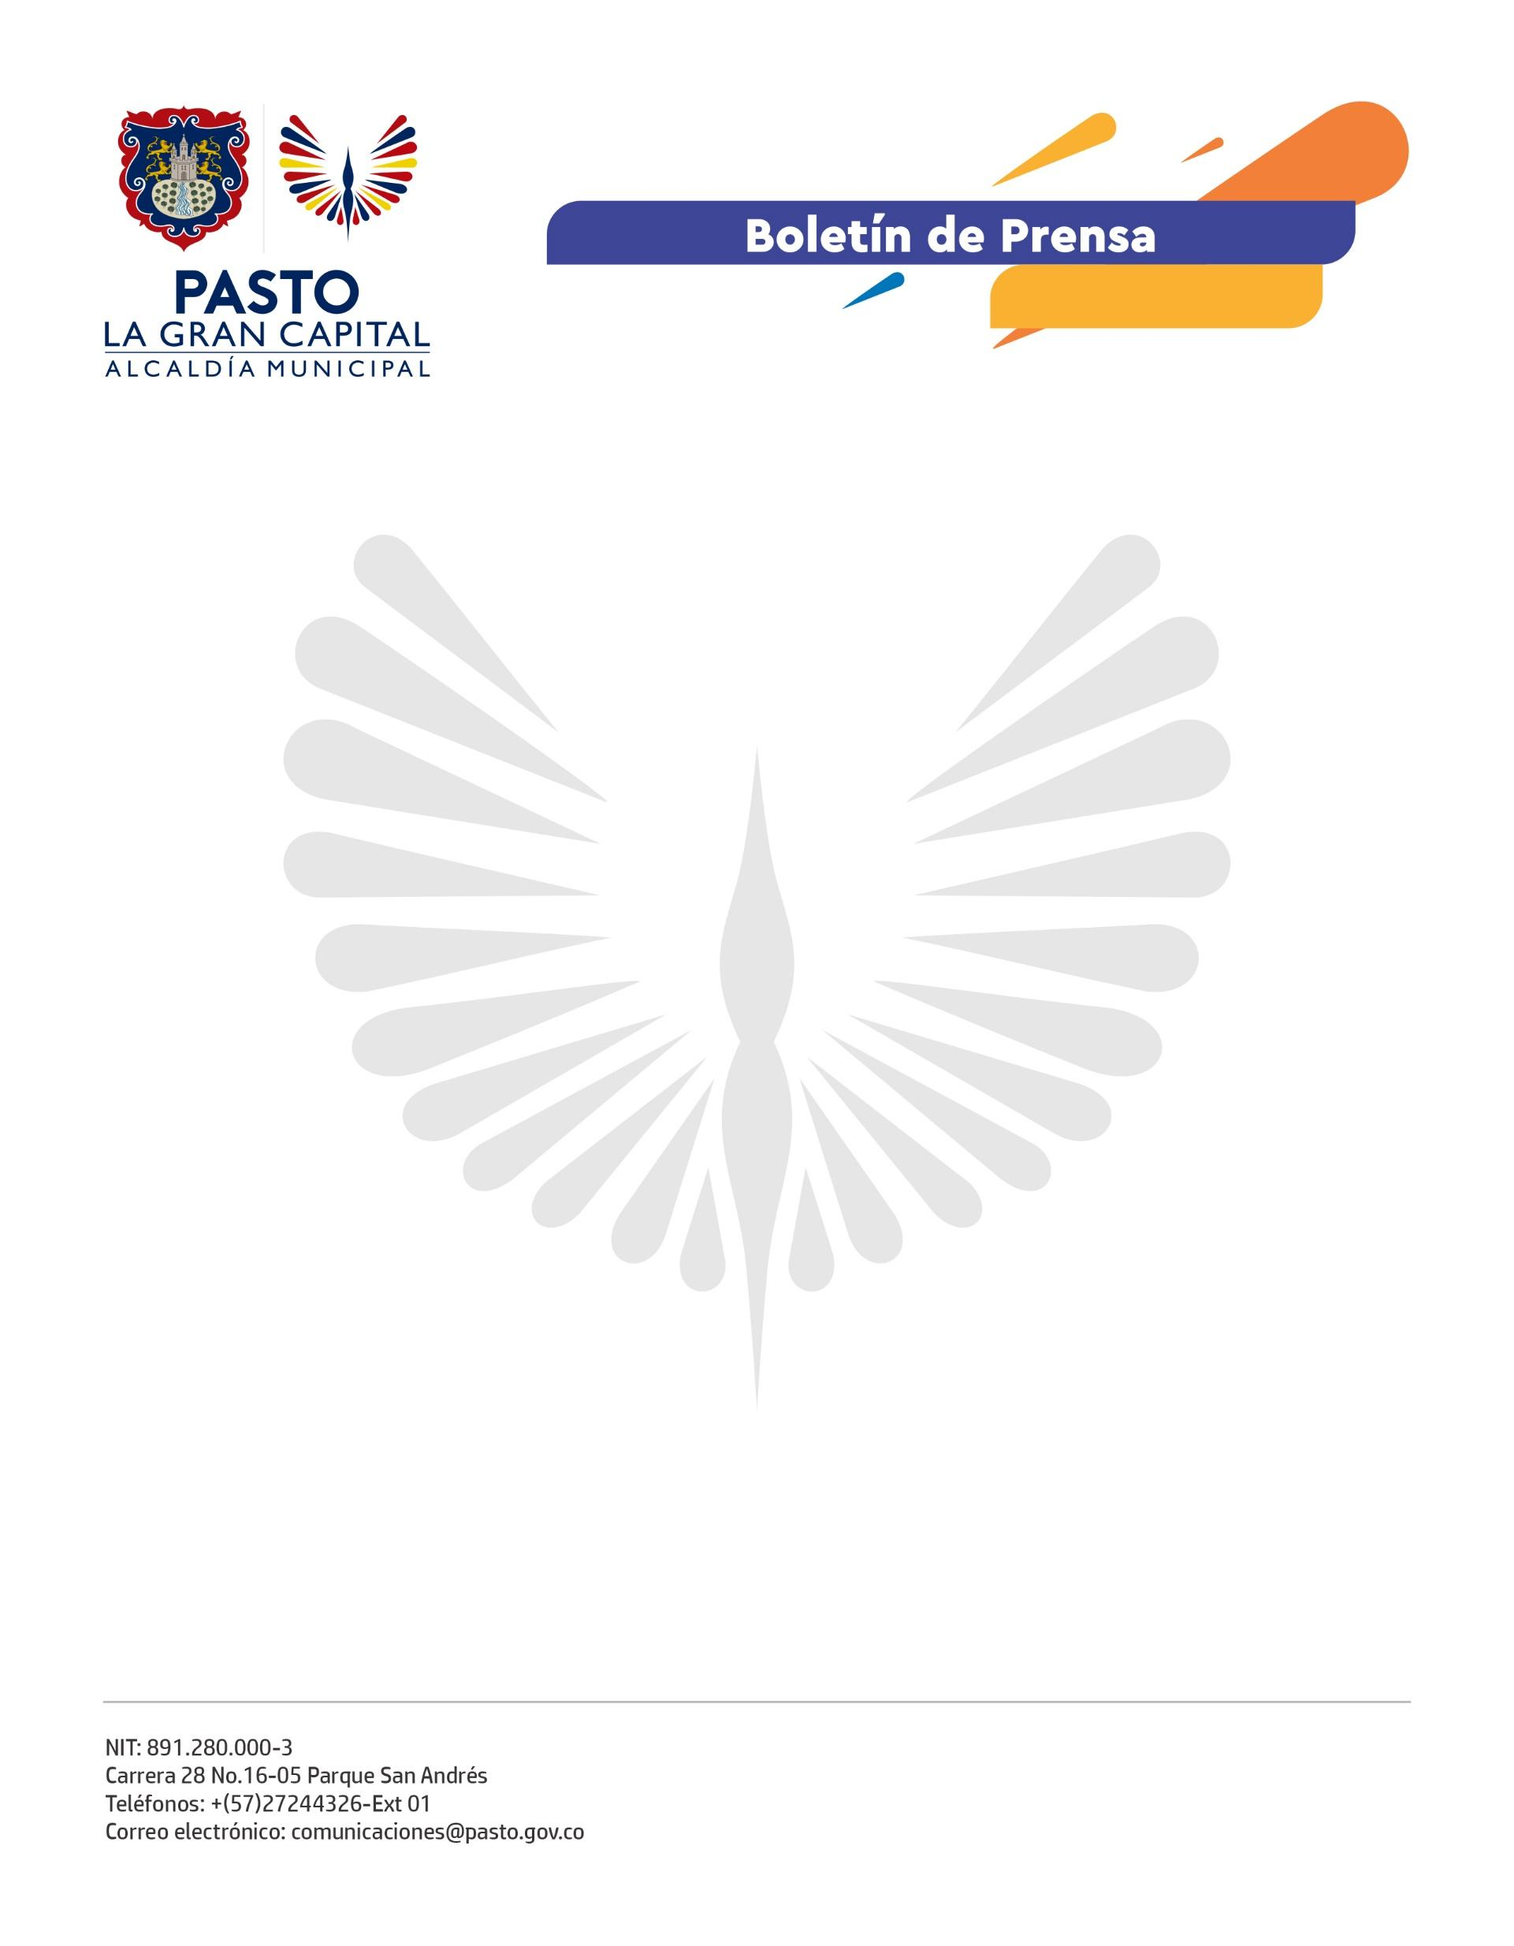
No. 668
6 de diciembre 2021

ALCALDÍA DE PASTO IMPULSA EL ACCESO A LA EDUCACIÓN PARA PERSONAS MAYORES

Gracias a la alianza entre la Secretaría de Bienestar Social y la I.E.M. Ciudadela Educativa de Pasto, 27 personas mayores terminaron los ciclos 1, 2 y 3 del año escolar.

El beneficiario de la estrategia, Luis Alberto Montenegro, manifestó con mucha alegría: “Esto es un sueño y una muy buena oportunidad para nosotros, a esta edad, contar con buenos profesores, que se han convertido en nuestros segundos padres y quienes nos han enseñado a expresarnos y a escribir, nos motiva a seguir adelante y agradezco a todos por ayudarnos”.

Por su parte, el rector de la Institución Educativa Ciudadela de Pasto, Fabio Iván Cabrera Paz, recalcó que los estudiantes que terminan su proceso de alfabetización, ciclos 1, 2 y 3 de primaria, están habilitados para continuar sus estudios de bachillerato, por lo que se espera que en los próximos dos años se realice la primera graduación de personas mayores como bachilleres.

La beneficiaria de la estrategia, Socorro Córdoba, quien culminó su ciclo 3, expresó: “Estoy muy contenta de que nos tengan en cuenta, ya que años atrás nosotros no pudimos tener esta educación y ahora nos hemos propuesto salir adelante; gracias a nuestros profesores, hemos aprendido a escribir, a leer y eso nos sirve para tener más oportunidades y hacer nuestros sueños realidad”.

El subsecretario de Promoción y Asistencia Social de la Secretaría de Bienestar Social, Álvaro Zarama, concluyó: “Nos sentimos muy felices y satisfechos, por el trabajo realizado con este proyecto enfocado a brindar educación a las personas mayores y nos da mucha emoción verlos felices”. Asimismo, hizo la invitación para que los interesados en cursar sus estudios, se inscriban y hagan parte de este proceso, “que nos recuerda que nunca es tarde para aprender”.

